Filsenbergstraße

Karte / Beschreibung
<html> <iframe width=„425“ height=„350“ frameborder=„0“ scrolling=„no“ marginheight=„0“ marginwidth=„0“ src=„https://www.openstreetmap.org/export/embed.html?bbox=9.056388,48.453876,9.061033,48.456306&amp;layer=mapnik&amp;marker=48.45488,9.05866“ style=„border: 1px solid black“></iframe><br /><small><a href=„https://www.openstreetmap.org/?lat=48.455090999999996&amp;lon=9.0587105&amp;zoom=17&amp;layers=M&amp;mlat=48.45488&amp;mlon=9.05866“>Gr&#246;&#223;ere Karte anzeigen</a></small> </html>
Spielhaus, Rutsche, Sandkasten, Springy, Wipp-Karussell, Schaukel, eigentlich wäre hier auch noch eine Seilbahn - aber es fehlt das Seil. Sitzmöglichkeiten sind vorhanden aber Schatten ist knapp.
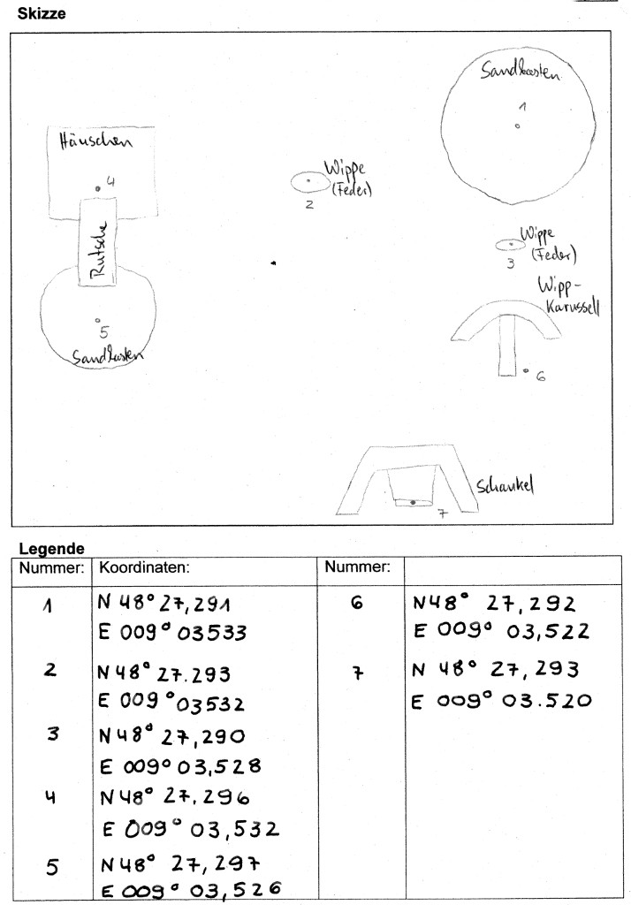

Mikrobiologie
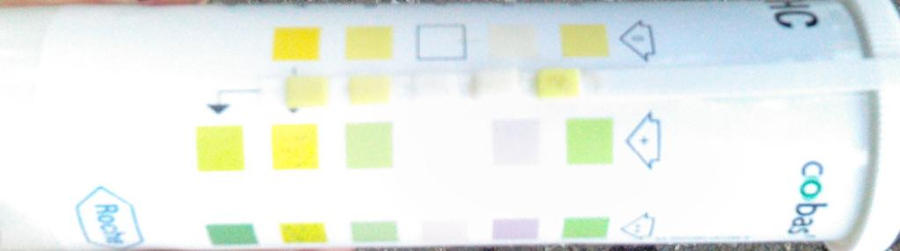
Keine Reaktion der Marker.
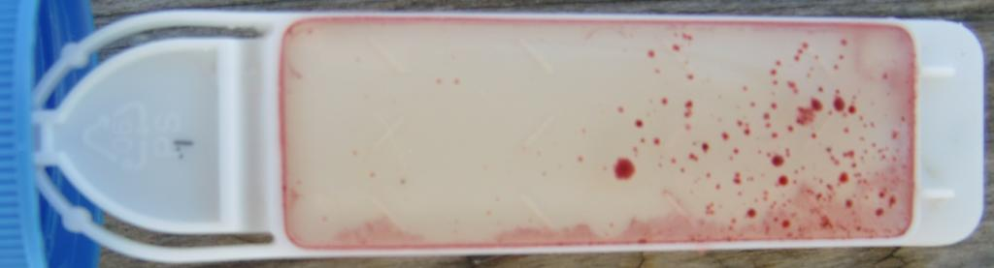
Kaum Bakterienwachstum.

Sicherheit
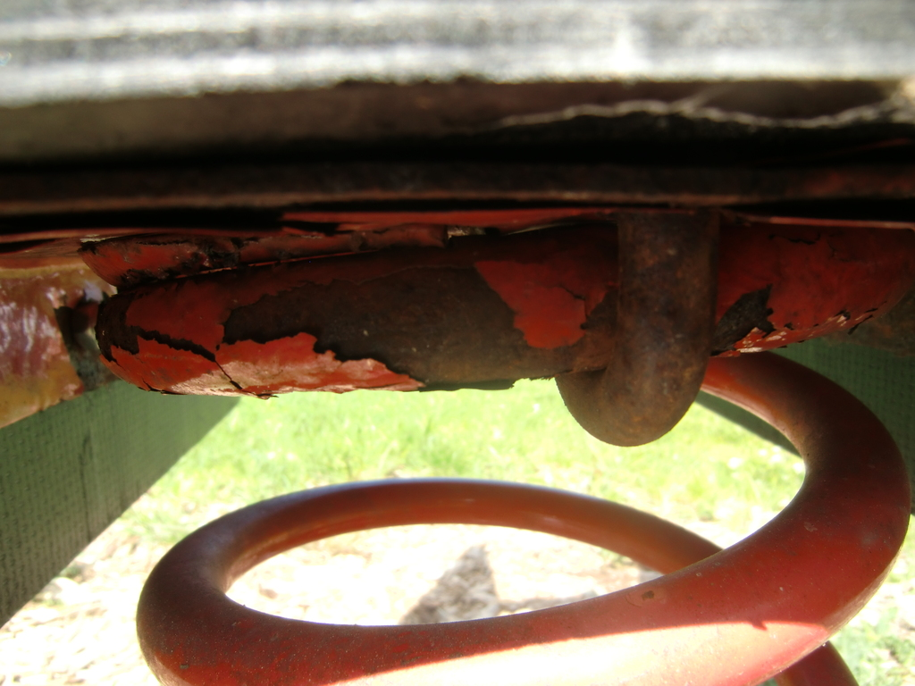
Wir fanden ein wenig Rost an einem Springy … ansonsten nichts.

